Tydzień XII- 1.06-5.06
Blok tematyczny: DZIEŃ DZIECKA

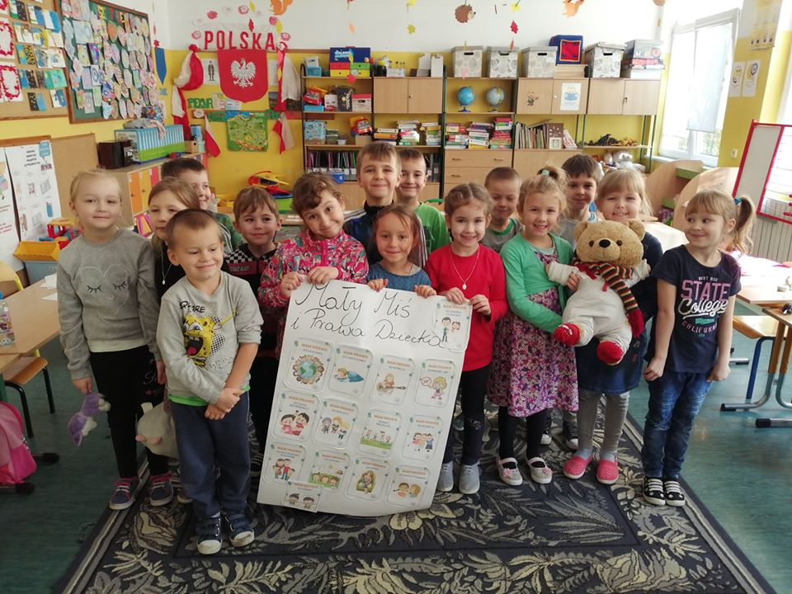

Kochani mijają tygodnie za tygodniem, za niedługo koniec roku, ale jeszcze troszeczkę musicie popracować W tym tygodniu będziemy rozmawiać właśnie o was - o dzieciach. Pamiętacie jak z misiem Teddym poznawaliśmy Wasze prawa i obowiązki, jeszcze raz je sobie przypomnimy. Zastanowimy się również co łączy dzieci na całym świecie, dlaczego jedne dzieci są wesołe, a inne smutne. Porozmawiamy o dostępnych sposobach pomocy dzieciom z biednych rejonów świata. Ciekawe jakie macie marzenia?? I tego się dowiemy w tym tygodniu, co to są marzenia, czy są potrzebne i czy wszystkie się spełniają.
Kochani a najważniejsze jest to, że w tym tygodniu jest Wasze święto - właśnie w poniedziałek obchodzimy Dzień Dziecka, dlatego składam Wam najlepsze życzenia:
Witam Was słoneczny ranek,
Tyle dzisiaj niespodzianek.
Tyle przygód czeka nas,
pierwszy czerwca, wstawać czas!
Dziś jest święto wszystkich dzieci –
To szczególny dla nas dzień.
Jasne słonko mocno świeci,
Spoza chmur uśmiecha się.
Dzisiaj święto wszystkich dzieci,
Niech nam pięknie słońce świeci,
Wszyscy śmieją się od rana –
Każda buzia roześmiana.
Czar zabawy dziś panuje,
Małe serce się raduje.
Oj! Jak ptaszki dziś śpiewają,
Tak życzenia Wam składają.

Kochani mam nadzieję, że sprawi Wam to przyjemność i dziś robimy sobie wolne od pisania, rysowania, wyklejania i czytania. Dziś Wasze święto więc możemy sobie troszeczkę poleniuchować. W dniu 1 czerwca to wy tym razem zadajecie zadania, każdy z Was może wymyślić dla mnie 1 zadanie, a ja czekam na nie z niecierpliwością Pozdrawiam.

- Nasze prawa i obowiązki (proponowany dzień wtorek)
- Proponuję rano troszeczkę się poruszać
https://www.youtube.com/watch?v=2T6eW_b3saQ
https://www.youtube.com/watch?v=j4EiXelSTkI
https://www.youtube.com/watch?v=351fw50UOn8
- ,,Stop klatka”- dzieci stają twarzą do rodzica czy rodzeństwa i przypominają sobie sytuację, która wiąże się z przyjemnym lub nieprzyjemnym uczuciem. Następnie dzieci odwracają się. Na umówiony sygnał, np. klaśnięcie dzieci przyjmują pierwszą pozycję oraz minę związaną z tym zdarzeniem. Stoją bez ruchu. Rodzic dotyka dziecko, próbuje rozśmieszyć, i wtedy dzieci ożywają i mogą opowiedzieć o sytuacji, którą pokazywały, oraz o swoich uczuciach.
- ,,Piosenka o prawach dziecka”
https://www.youtube.com/watch?v=SJgGFpxh6kY
Piosenka o prawach dziecka
- Mam prawo żyć
Mam prawo być sobą
Czuć się bezpiecznie, wolną być osobą.
Mam prawo kochać i kochanym być
Nie można mnie krzywdzić, poniżać i bić.
Mogę się śmiać
Może się dziać pięknie
Pragnę być zdrowy, rosnąć w swoim tempie.
Mam prawo wybrać sam przyjaciół swych
Nie można mnie zmuszać do uczynków złych.
Ref: Dziecka prawa poważna sprawa
Dziecka prawa to nie zabawa
- Mam prawo śnić Mam prawo być inny
Mogę być słabszy lecz nie czuć się winny.
Mam prawo śpiewać głośno kiedy chcę Mam
prawo płakać cicho, gdy mi źle.

Kochani zastanówcie się o czym jest piosenka, o jakich prawach dziecka jest w niej mowa?
- ,, Prawda- nieprawda”- dzieci odpowiadają na pytanie. Jeśli zdanie jest prawdziwe- klaszczą a jeśli nieprawdziwe- tupią nogami.
- Nikt nie może mnie zmuszać do robienia złych rzeczy.
- Mogę zmusić kolegę, żeby grał ze mną w piłkę.
- Nikt nie może czytać moich listów bez pozwolenia.
- Mogę bawić się tylko z kolegami, których wybierze ( imię dziecka z grupy).
- Mogę uczuć się wszystkiego, co mnie zaciekawi.
- Mam prawo do tajemnic i własnego zdania.
- Mogę bawić się tylko z koleżankami, które wybierze (imię dziecka z grupy).
- Nikt nie może mnie poniżać, krzywdzić, bić.
- ,,Nasze prawa”- praca plastyczna. Kochani zanim zabierzecie się do tego zadania bardzo proszę obejrzyjcie film dotyczący praw dziecka:
https://www.youtube.com/watch?v=f4tbWJo02q4
Opis zadania
Waszym zadaniem jest stworzenie plakatu, które będzie pokazywał, jakie prawa dzieci są dla was najważniejsze. Możecie rysować, pisać, wyklejać ozdabiać dowolnie plakat. Możecie wykorzystać podpisy: PRAWO DO ZABAWY, PRAWO DO NAUKI, PRAWO DO ŻYCIA W RODZINIE PRAWO DO ŻYCIA BEZ PRZEMOCY, PRAWO DO WYRAŻANIA SWOICH UCZUĆ, PRAWO DO ODPOCZYNKU.
- Prawa i obowiązki- otwieramy Księgę zabaw z Literami na str. 74, chciałabym abyście zastanowili się co widzicie na zdjęciach i jakie prawa ilustrują te zdjęcia. Następnie połączcie w pary zdjęcia przedstawiające prawa i obowiązki dzieci.
Posłuchajcie jeszcze wypowiedzi innych przedszkolaków co mają do powiedzenia na temat praw i obowiązków dzieci:
https://www.youtube.com/watch?v=4pymm4e0I6U
- Karty pracy- str. 29

2. Dzieci na świecie ( proponowany dzień środa)
Zaczynamy od porannych ćwiczeń:

https://www.youtube.com/watch?v=MnJGo76BRHE
https://www.youtube.com/watch?v=Fm3ee-O7H7w
https://www.youtube.com/watch?v=KeKgAM3oUVc

- ,,Dzieci świata”- kochani proszę abyście wysłuchali wiersza, przygotujcie sobie również do tego mapę świata. Spróbujcie wskazać na mapie miejsca z których pochodzą bohaterowie wiersza. Wskażcie też nasz kraj- Polskę.
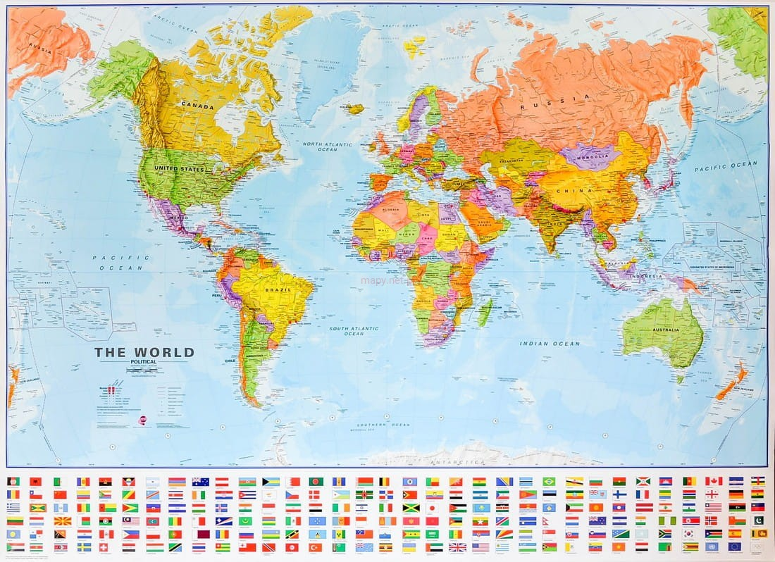

,, Dzieci świata” Wincenty Faber

W Afryce w szkole na lekcji,
Śmiała się dzieci gromada,
Gdy im mówił malutki Gwinejczyk,
Że gdzieś na świecie śnieg pada.
A jego rówieśnik Eskimos,
Też w szkole w chłodnej Grenlandii,
Nie uwierzył, że są na świecie
Gorące pustynie i palmy.
Afryki ani Grenlandii
My także dotąd nie znamy,
A jednak wierzymy w lodowce,
W gorące pustynie, w banany.
I dzieciom z całego świata,
Chcemy ręce uścisnąć mocno
I wierzymy, że dzielni z nich ludzie,
Jak i z nas samych wyrosną.

Dzieci odpowiadają na pytania:
Z czego śmiały się afrykańskie dzieci dlaczego?
Gdzie mieszkają Eskimosi? Kochani zapamiętajcie, że nazwa Eskimos obecnie uchodzi za obraźliwą, zamiast niej używamy Innuit.
O czym nie wiedziały dzieci w Grenlandii?
Co łączy dzieci na całym świecie?
Czy byliście kiedyś w innym kraju? Na innym kontynencie? Jakich ludzi tam spotkaliście? Jakie dzieci spotkaliście? Czy wszyscy mówili tym samym językiem co wy? Co ich od was różniło?
- Dzieci z różnych stron świata- oglądanie filmów, oraz zdjęć.
https://www.youtube.com/watch?v=lXXsAajTMw8 - Cykl reportaży
https://www.youtube.com/watch?v=L8wC6dvGTD0
https://www.youtube.com/watch?v=UP9P0uB2Llw – zdjęcia dzieci
https://www.youtube.com/watch?v=zl_dYe03Yx0 – my dzieci świata

A teraz zastanówcie się co łączy, a co różni dzieci na całym świecie? ( np. kolor włosów, karnacja, wzrost, sylwetka, nastrój)
Dlaczego jedne dzieci są wesołe, a drugie smutne? Jak możemy pomóc tym dzieciom, które są smutne? Z jakich krajów mogą pochodzić te dzieci?
Posłuchajcie wiele dzieci mieszka w krajach biednych. Muszą pracować aby pomóc rodzicom w utrzymaniu rodziny. W Ameryce Południowej dzieci pracują w kopalniach, pchają ciężkie wózki załadowane węglem. Mali Afrykanie najczęściej spędzają czas na pastwiskach pasąc bydło. My możemy im pomagać, poprzez akcje charytatywne, zbieranie darów, kupowanie produktów ze specjalnych znaczkiem.
Przedstawiam Wam film gdzie mowa jest o jednej z organizacji, która pomaga biednym dzieciom Zambii, posłuchajcie historii Neema.
- ,, Mój portret”- dzieci przeglądają się lusterku, zwracając uwagę na kolor włosów, oczu, uczesanie, cechy charakterystyczne (np. pieprzyk). Wymyślają i pokazują w lusterku różne miny wyrażające: radość, smutek, strach, zdziwienie, złość. Waszym zadaniem jest narysowanie swojego portretu- rysujecie tylko głowę i ramiona, czyli rysujemy twarz, włosy(fryzurę), oczy, uszy, brwi, rzęsy , usta, nos, szyję, ramiona. Chciałabym abyście swoje portrety narysowali na okrągłym kartonie kredkami świecowymi, lub pastelami. Nie zapomnijcie podpisać swoich portretów
- Karty pracy- str. 30
- Utrwalamy piosenkę ,, Prawa dziecka”.

- Z wizytą u moich rówieśników ( czwartek)
- Różnię się od ciebie… jestem do ciebie podobny- przypomnijcie sobie swoich kolegów i koleżanki z zerówki, zamknijcie oczy i wyobraźcie sobie, że jesteśmy w naszej sami, siedzimy na dywanie w kółeczku . Pomyślcie każdy z was ma nos, oczy, usta, włosy. Wszyscy mamy te same części ciała, ale przecież każdy z nas jest inny. Ludzie różnią się między sobą: jedni mają oczy niebieskie inni brązowe, czy zielone. Różnimy się między sobą nie tylko kolorem oczu, ale również kształtem nosa. Nosimy różne imiona. Mamy różne zdolności. Jedno dziecko umie ładnie rysować, drugie- śpiewać. Ale pomimo różnic każdy z nas jest tak samo ważny. Teraz pomyślcie do kogo z grupy jesteście podobni, możecie mieć tak samo na imię, mieć podobny kolor włosów, oczu? A kto jest zupełnie inny niż wy? Napiszcie odpowiedzi na karteczce.

- ,, Kolorowy pociąg”- wysłuchanie wiersza. Policz ile znajduję się prostokątów, kół i kwadratów oraz trójkątów na obrazku poniżej.

Jedzie, jedzie pociąg dookoła świata,
w barwnych chorągiewkach, kolorowych kwiatach.
A w pociągu olbrzymia gromada,
i na każdej stacji, ktoś jeszcze dosiada.
Wsiadajcie pasażerki i pasażerowie,
lecz niech każdy o sobie opowie.
Ja jestem Murzynka, mam kręcone włosy,
daję wam w podarku, dwa duże kokosy,
a może nie wiecie, co to znaczy kokos?
To palmowy orzech, co rośnie wysoko
W niskim ukłonie, czoło chylę,
mam dla was figi i daktyle.
Przyjeżdżam do was na wielbłądzie,
kto ma odwagę, niech wsiądzie.
Mam dwie pałeczki zamiast łyżeczki
i pałeczkami jem ryż z miseczki.
Piszą pędzelkiem, sypiam na matach,
a mój podarek - chińska herbata.
Na zielonym stepie, stado wołów pasam,
łapię dzikie konie, przy pomocy lassa.
Lasso to jest długa, bardzo długa lina,
a moja ojczyzna, zwie się Argentyna.
Francja jest złota i zielona,
Francja ma słodkie winogrona.
Rodacy moi z tego słyną,
że robią wino, dobre wino.
Jedzie, jedzie pociąg dookoła świata,
w barwnych chorągiewkach, w kolorowych kwiatach.
Kolorowy pociąg wesoła muzyka,
a więc proszę wsiadać, proszę drzwi zamykać.
Już ruszył nasz pociąg i gwiżdże i mknie.
Jak dobrze, jak milo, że zabrał i mnie.
Śpiewamy piosenkę, bębenka nam brak,
a koła wirują: tak, tak, tak, tak, tak.

Dzieci odpowiadają na pytania:
Jakiej narodowości dzieci wsiadły kolejno do pociągu? Jak nazywają się kraje, z których pochodziły?
Czy pamiętacie w jakiej kolejności wsiadały dzieci? Kto pierwszy wsiadł do wagonu? Kto wsiadł ostatni? Jak myślicie kto przyjechał na wielbłądzie? Kto je ryż pałeczkami? Jak się jeszcze przedstawiło chińskie dziecko? Jak spędza dzień dziecko w Argentynie? Z czego słynie Francja? Co można powiedzieć o dziecku z Polski?- jak wygląda, co lubi robić, jeść? Czy wszystkie dzieci w Polsce są takie same? Jak myślicie co łączy wszystkie dzieci na świecie? Ja uważam, że na pewno łączy je chęć do zabawy, miłość do rodziców, opiekunów oraz marzenia.
- ,, Kraje i ich mieszkańcy”- dzieci dobierają napisy pasujące do siebie. Przeliczają liczbę głosek w nazwie państwa oraz liczbę liter w nazwie narodowości i przyporządkowują odpowiednie cyfry i znaki matematyczne <,>.
Na przykład: Polska, Polak
6 > 5
POLSKA | FRANCUZ
ANGLIA | AMERYKANIN
ARGENTYNA | NIEMIEC
AMERYKA | TUREK
NIEMCY | UKRAINIEC
UKRAINA | POLAK
FRANCJA | ARGENTYŃCZYK
TURCJA | ANGLIK

https://www.wierszedladzieci.pl/wp_quiz/kolorowy-pociag/ - Quiz

- Karty pracy- str. 31
- Wysłuchaj piosenki Majki Jeżowskiej, pt. ,, Kolorowe dzieci”
https://www.youtube.com/watch?v=Y_kIVuTfVk4&t=11s

- Nasze marzenia i zabawy
- Moja fantazja- wysłuchaj nagrania piosenki,
https://www.youtube.com/watch?v=wRGwusndw0I
- Następnie spróbuj odpowiedzieć na pytania:
- jakie było szkiełko z piosenki?
- co sprawiło, że można było dolecieć aż do gwiazd?
- jak inaczej możemy nazwać fantazję?
- A jakie są wasze marzenia? Czy wszystkie marzenia się spełniają? Czy są one nam potrzebne? Spróbujcie narysować to o czym najbardziej marzycie. A reszta dzieci z grupy po obejrzeniu obrazka, będzie starała się odgadnąć o co wam chodziło.
- ,, Po drugiej stronie tęczy”- zabawa ruchowo- twórcza inicjowana opowiadaniem. Bardzo proszę o przeczytanie dzieciom opowiadania, w trakcie czytania dzieci wykonują czynności, o których mowa w tekście.
Po założeniu różowych okularów wybieramy się do wymarzonego świata, znajdującego się po drugiej stronie tęczy. Każdy, kto chce wejść do bajkowej krainy, musi przejść przez bramę. Aby to zrobić trzeba wymyślić jakieś ciekawe ruchy. Popatrzcie, jak tu pięknie i kolorowo. Rozejrzyjcie się dookoła, a zobaczycie nad sobą różnobarwne motyle. Motylki siadają wam na ramiona, dalej zdmuchnijcie je delikatnie. Teraz sami zamieńcie się w motylki i latajcie od kwiatka do kwiatka. Jakim zwierzątkiem chcecie się jeszcze stać?(naśladowanie ruchów wykonywanych przez wymyślone zwierzęta). Ojej, zrobiło się późno, musimy wracać. Wymyślcie ruchy, które pozwolą wam ponownie przekroczyć bramę i wrócić do naszego świata.
- „Skarby z Wyspy Marzeń”- przygotowujemy pudełko z wyciętym otworem. Wkładamy do niego różne przedmioty. Dzieci rozpoznają przedmiot jedynie po dotyku. Podają jego nazwę dzielą ją na sylaby, głoski, przeliczają wszystkie przedmioty w pudełku. Mogą je posegregować od najmniejszej do największej i odwrotnie.
- ,, Memory wyrazowo- obrazkowe”- przygotowujemy kartoniki, lub małe karteczki- 12 sztuk. Dzieci na 6 kartonikach rysują jakieś zabawy, na pozostałych wykonują podpisy tych zabaw. Następnie rozkładają wszystkie kartoniki na dywanie. Przyglądają się przez chwilę obrazkom i ich podpisom. Następnie kartoniki zostają odwrócone. Staramy się odszukać pary: obrazek i podpis.
- Posłuchajcie ,, Bajki o empatii”- marzenia się spełniają.
- Karty pracy: str. 32-33
Zadania w tym tygodniu:
- wykonaj plakat- ,, Nasze prawa”
- wykonaj swój portret
- narysuj swoje marzenie
- naucz się jednej z piosenek : ,,Nasze prawa”, ,,Fantazja”, ,,Kolorowe dzieci”
- wykonaj memory wyrazowo-obrazkowe
- codziennie czytaj
- ciekawe jak wam idzie nauka alfabetu czekam na efekty

Miłego weekendu!!!!:)

